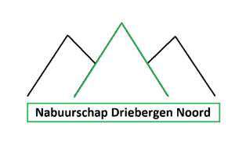
Uitnodiging algemene ledenvergadering Vereniging Nabuurschap Driebergen Noord op Dinsdag avond 7 mei 2019
Geachte leden en andere belangstellenden,
Zoals gebruikelijk is bij een vereniging, is er jaarlijks een algemene ledenvergadering. Hierbij nodigt het bestuur van de Vereniging Nabuurschap Driebergen Noord u uit voor de algemene ledenvergadering op dinsdagavond 7 mei 2019 in de Vierhoutzaal van verzorgingshuis Sparrenheide. De vergadering begint om 19.30 uur. De zaal is open vanaf 19.00 uur
Agenda
- Opening en mededelingen
- Concept-notulen vergadering 16 april 2018 (bijgevoegd)
- Concept-jaarverslag 2018 (bijgevoegd)
- Financiën
- Concept-financieel jaarverslag (bijgevoegd)
- Verslag kascommissie
- Vaststelling contributie
Het bestuur stelt voor de contributie ook voor het komende jaar ongewijzigd op € 5,00 per huishouden te handhaven
- Vaststelling concept-begroting (bijgevoegd)
- Verkiezing kascommissie
- Bestuurssamenstelling (voorstel bijgevoegd)
- Rondvraag en mededeling
- Sluiting

Pauze
Na de pauze is een pub quiz over het Nabuurschap Driebergen Noord.
Mogelijkheid om samen met iets te drinken en elkaar te ontmoeten.

Met vriendelijke groet,
namens het bestuur,
André Bolks, secretaris.

